
软件过程与管理实验 石家庄铁道大学信息学院

实验1：个人软件过程
本次实验内容是个人软件过程部分，通过本次实验，学生将掌握以下内容：
1、掌握个人软件过程中的基本理念和各个台阶上对应的软件过程和活动。
2、能够使用个人软件过程的辅助工具PSP Studio和Process Dashboard来提高自己的软件开发的管理水平。
3、会用COCOMO II模型对软件工作量进行估计。

[实验任务一]：COCOMO II 软件的使用
实验要求：
- 通过自己看Manual，熟悉COCOMO II软件的使用；
- 验证软件工作量估计_例子.ppt中的例子，结果如下所示：

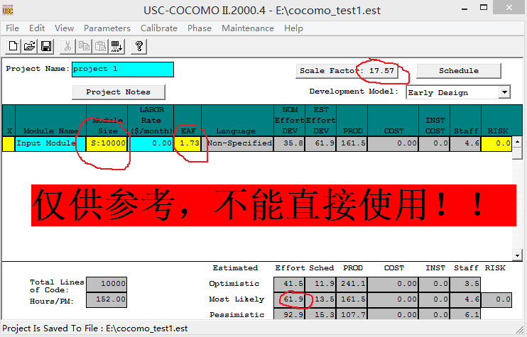
- 提交扩展名为est的COCOMO项目文件，并将结果进行截图。

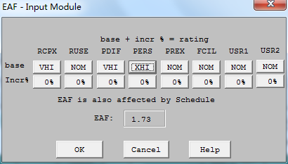

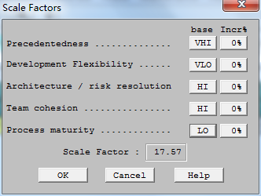

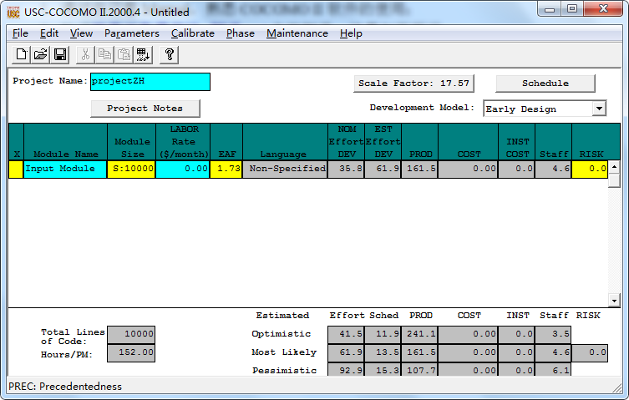

[实验任务二]：基于PSP的个人软件过程
实验要求：
- 通过阅读Manual，熟悉PSP Studio和Process Dashboard软件的使用；
- 将PSP 2.1等级中的个人软件过程管理方法应用其它课程中的实训项目(或者其他实际项目)，完成该等级上对应的表、模板、日志等文档；
- 利用PSP提供的4个模板完成系统的设计和其中一些模块的设计(登录模块除外)，也可以利用UML中与PSP中4个模板等价的图；
- 提交对应的程序和使用说明文档。
PSP Studio使用
1.新建项目
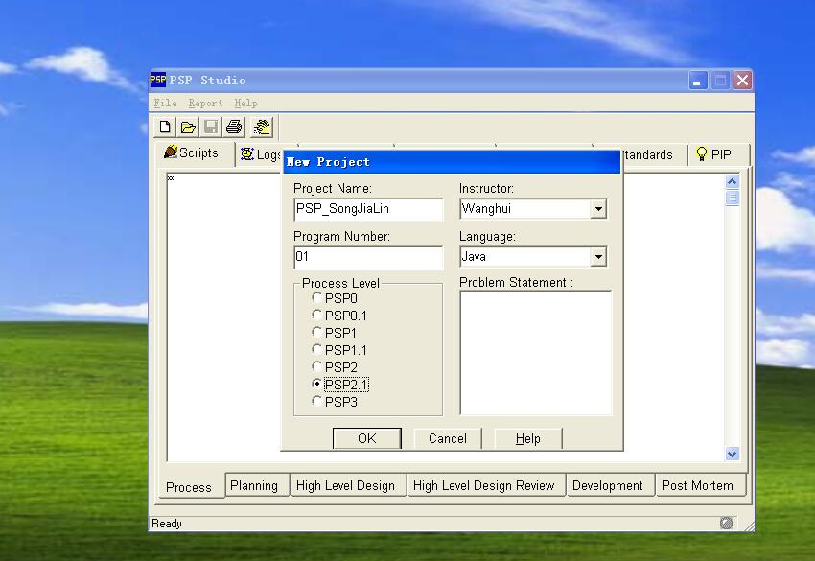
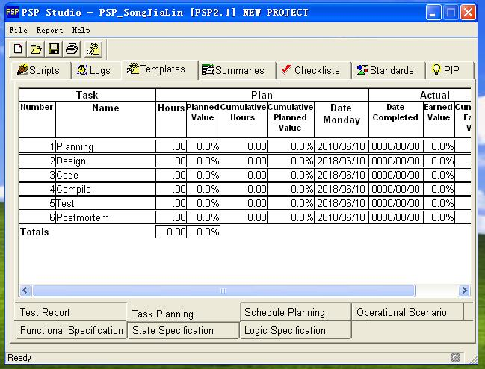
2.将任务计划完善
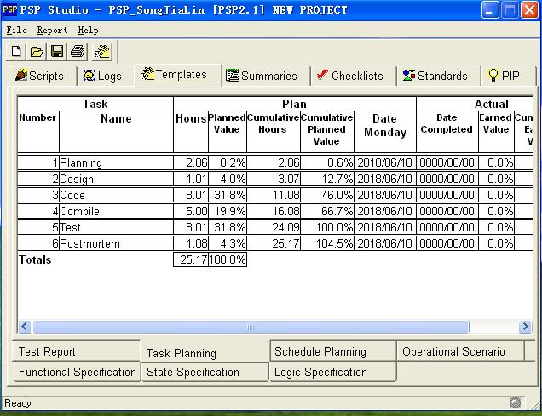
- 表，脚本表，标准表
脚本表
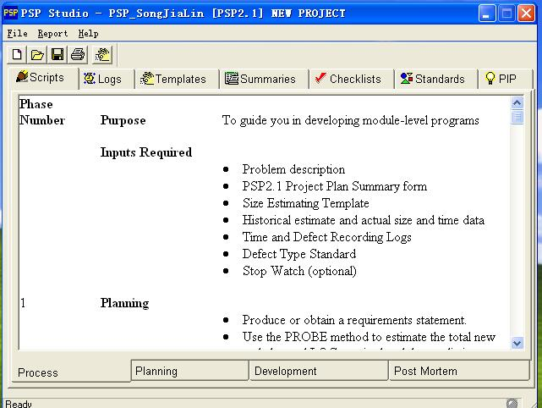
标准表（缺陷类型）
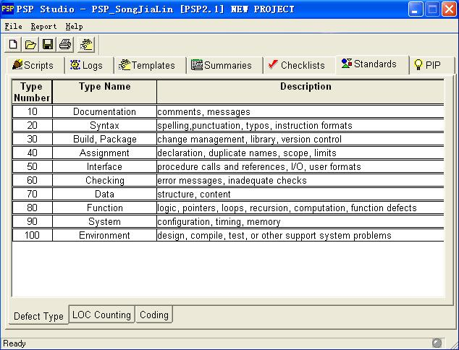
模板：逻辑规格模板，状态规格模板，功能规格模板，操作规格模板。
逻辑规格模板：

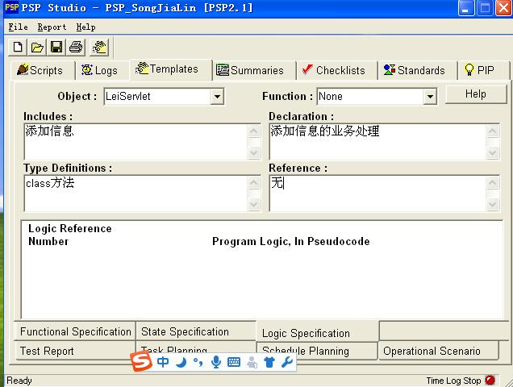
状态规格模板
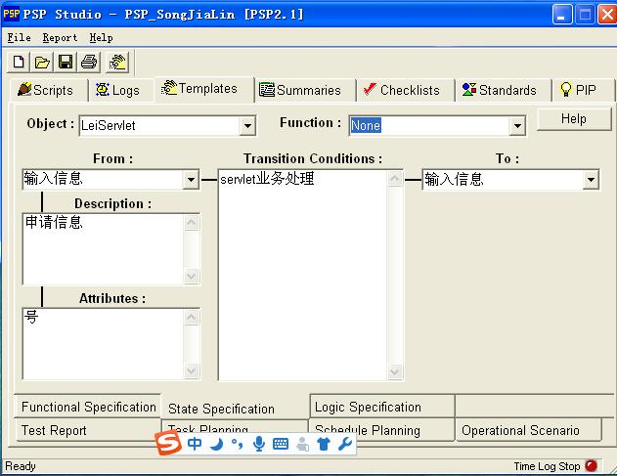
功能规格模板
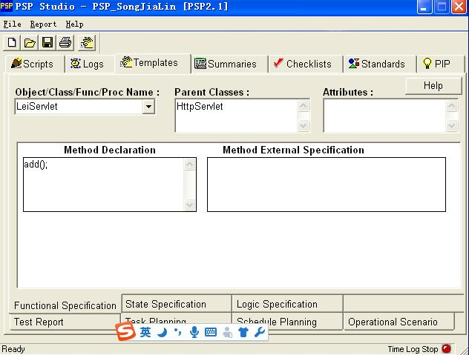
操作规格模板
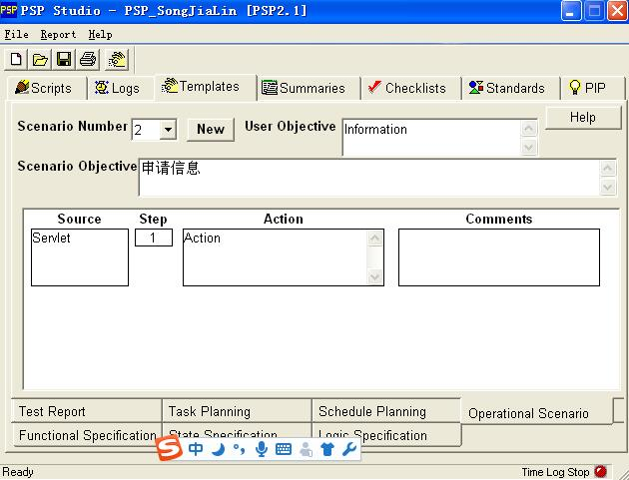
日志：时间记录日志，缺陷日志
时间记录日志：
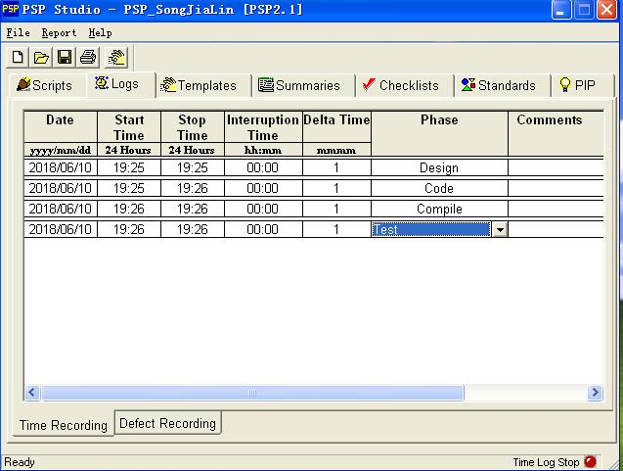
缺陷日志
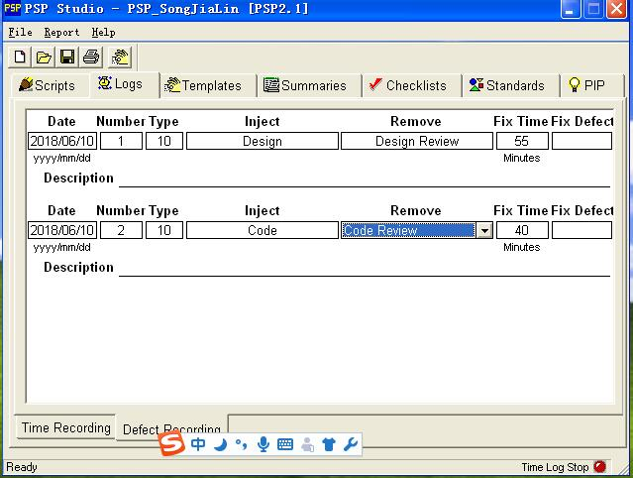

[实验任务三]：代码规范和评审模板的建立
实验要求：
- 根据自己的编程习惯和缺陷，建立自己的代码规范和代码评审标准，并且今后务必加以使用；
- 需要提交代码规范和代码评审标准两个表格，使用Word即可。
代码规范表

类型 | 概述
位置 | 所有的 #include 指令必须放置于整个程序开头
位置 | main 函数应该放置于整个程序末尾。
位置 | #include 中，C 标准库头文件应该放置于 C++ 标准库头文件前，其它头文件（如果有）应放置于最后。
缩进
对于每个代码块，使用 4 空格或等长的 Tab 缩进。

缩进  对于每个代码块，使用 4 空格或等长的 Tab 缩进。 | 花括号必须遵循「花括号不换行」，且左花括号的左边必须有且仅有一个空格。所有右花括号必须与上一级代码块的缩进相同。
空行多个意义独立的代码块之间应该用空行隔开。
空行多个意义独立的代码块之间应该用空行隔开。 | 右花括号前不应该有多余的空行。
空行多个意义独立的代码块之间应该用空行隔开。 | 不应该有两个连续的空行。
空行多个意义独立的代码块之间应该用空行隔开。 | 非空行尾不应该有多余的空格。
空行多个意义独立的代码块之间应该用空行隔开。 | 所有的 #include 指令之后必须有一个空行
返回值 | main 函数的返回值类型必须是 int，可以省略 return 0;
变量应该尽量少使用全局变量
变量应该尽量少使用全局变量 | 局部变量必须在用时定义，变量名不应该与上一个块中的变量重名，可以与全局变量重名

java代码审查检查表
重要性 | 激活 | 级别 | 检查项
总计
命名
重要 |  | 20 | 命名规则是否与所采用的规范保持一致？
 |  | 20 | 是否遵循了最小长度最多信息原则？
重要 |  | 50 | has/can/is前缀的函数是否返回布尔型？
注释
重要 |  | 10 | 注释是否较清晰且必要？
重要 | Y | 10 | 复杂的分支流程是否已经被注释？
 |  | 10 | 距离较远的}是否已经被注释？
 |  | 10 | 非通用变量是否全部被注释？
重要 | Y | 50 | 函数是否已经有文档注释？（功能、输入、返回及其他可选）
 |  | 10 | 特殊用法是否被注释？
声明、空白、缩进
 |  | 20 | 每行是否只声明了一个变量？（特别是那些可能出错的类型）
重要 |  | 40 | 变量是否已经在定义的同时初始化？
重要 |  | 40 | 类属性是否都执行了初始化？
 |  | 20 | 代码段落是否被合适地以空行分隔？
 | Y | 20 | 是否合理地使用了空格使程序更清晰？
 |  | 20 | 代码行长度是否在要求之内？
 |  | 20 | 折行是否恰当？
语句/功能分布/规模
 |  | 20 | 包含复合语句的{}是否成对出现并符合规范？
 |  | 20 | 是否给单个的循环、条件语句也加了{}？
 |  | 20 | if/if-else/if-else if-else/do-while/switch-case语句的格式是否符合规范？
 |  | 40 | 单个变量是否只做单个用途？
重要 |  | 20 | 单行是否只有单个功能？（不要使用；进行多行合并）
重要 |  | 40 | 单个函数是否执行了单个功能并与其命名相符？
 | Y | 20 | 操作符＋＋和— —操作符的应用是否复合规范？
规模
重要 |  | 20 | 单个函数不超过规定行数？
重要 |  | 100 | 缩进层数是否不超过规定？
重要 |  | 100 | 是否已经消除了所有警告？
重要 | Y | 40 | 常数变量是否声明为final？
重要 |  | 80 | 对象使用前是否进行了检查？
重要 |  | 80 | 局部对象变量使用后是否被复位为NULL？
重要 |  | 70 | 对数组的访问是否是安全的？（合法的index取值为[0, MAX_SIZE-1]）。
重要 |  | 20 | 是否确认没有同名变量局部重复定义问题?
 |  | 20 | 程序中是否只使用了简单的表达式？
重要 | Y | 20 | 是否已经用（）使操作符优先级明确化？
重要 | Y | 20 | 所有判断是否都使用了（常量==变量）的形式？
 |  | 80 | 是否消除了流程悬挂？
重要 |  | 80 | 是否每个if-else if-else语句都有最后一个else以确保处理了全集？
重要 |  | 80 | 是否每个switch-case语句都有最后一个default以确保处理了全集？
 |  | 80 | for循环是否都使用了包含下限不包含上限的形式？（k=0; k<MAX）
重要 |  | 40 | XML标记书写是否完整，字符串的拼写是否正确?
 |  | 40 | 对于流操作代码的异常捕获是否有finally操作以关闭流对象?
 |  | 20 | 退出代码段时是否对临时对象做了释放处理?
重要 |  | 40 | 对浮点数值的相等判断是否是恰当的？（严禁使用==直接判断）
可靠性（函数）
重要 | Y | 60 | 入口对象是否都被进行了判断不为空？
重要 | Y | 60 | 入口数据的合法范围是否都被进行了判断？(尤其是数组)
重要 | Y | 20 | 是否对有异常抛出的方法都执行了try...catch保护？
重要 | Y | 80 | 是否函数的所有分支都有返回值？
重要 |  | 50 | int的返回值是否合理？（负值为失败，非负值成功）
 |  | 20 | 对于反复进行了int返回值判断是否定义了函数来处理？
 |  | 60 | 关键代码是否做了捕获异常处理?
重要 |  | 60 | 是否确保函数返回CORBA对象的任何一个属性都不能为null?
重要 |  | 60 | 是否对方法返回值对象做了null检查，该返回值定义时是否被初始化?
重要 |  | 60 | 是否对同步对象的遍历访问做了代码同步?
重要 |  | 80 | 是否确认在对Map对象使用迭代遍历过程中没有做增减元素操作？
重要 |  | 60 | 线程处理函数循环内部是否有异常捕获处理，防止线程抛出异常而退出?
 |  | 20 | 原子操作代码异常中断，使用的相关外部变量是否恢复先前状态?
重要 |  | 100 | 函数对错误的处理是恰当的？
可维护性
重要 |  | 100 | 实现代码中是否消除了直接常量？（用于计数起点的简单常数例外）
 |  | 20 | 是否消除了导致结构模糊的连续赋值？（如a= (b=d+c )）
 |  | 20 | 是否每个return前都要有日志记录?
 |  | 20 | 是否有冗余判断语句？（如：if (b) return true; else return false;）
 |  | 20 | 是否把方法中的重复代码抽象成私有函数?

